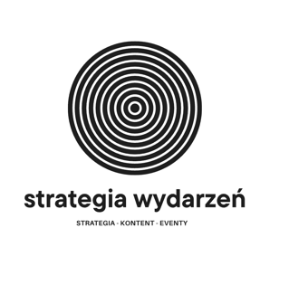
Butikowa agencja kreatywno-marketingowa Strategia Rozwoju z Łomży poszukuje osoby na praktyki.

Jeśli chcesz zdobyć realne doświadczenie i zobaczyć, jak wygląda praca z klientami „od środka” — to może być coś dla Ciebie.
Kogo szukamy?
Szukamy osoby, która:
– chce rozwijać się w obszarze social media i marketingu
– ma podstawowe umiejętności obsługi programów graficznych (np. Canva, Adobe)
– ma wyczucie estetyki i „oko do detalu”
– jest zaangażowana i nie boi się nowych wyzwań
Zakres obowiązków (Junior Social Media Specialist):
– współtworzenie treści do social media (posty, stories, rolki)
– przygotowywanie prostych grafik i materiałów wizualnych
– wsparcie w planowaniu i publikacji contentu
– research trendów, inspiracji i konkurencji
– pomoc w tworzeniu koncepcji komunikacji dla marek
– wsparcie przy bieżącej obsłudze klientów
– udział w procesie tworzenia strategii komunikacji
Co oferujemy?
– 100% pracę zdalną
– wdrożenie w realne projekty i zadania
– mentoring i naukę pracy z klientem
– możliwość zdobycia praktycznego doświadczenia w marketingu
To nie jest „parzenie kawy” — u nas naprawdę uczysz się pracy w branży 😉
Zainteresowana/y?
Wyślij swoje CV na adres: kontakt@startegia-rozwoju.pl
Napisz kilka słów o sobie — chętnie Cię poznamy!

